**Отчет Лаб-1**

**Королёв Н. ПМ-23-2Б**

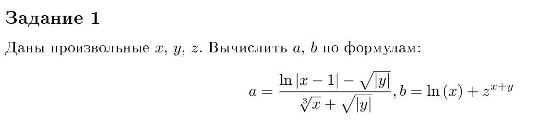

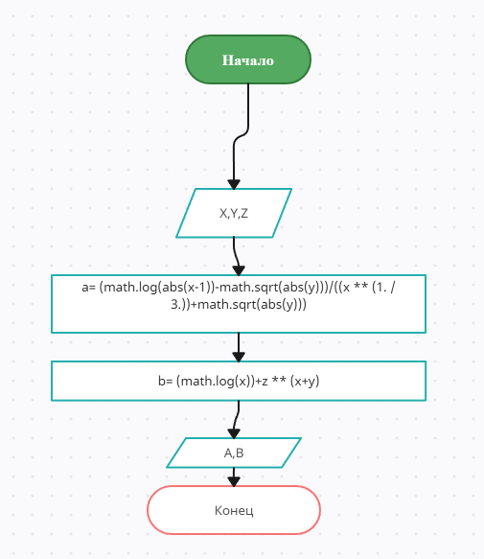

Рис.1 Блок схема

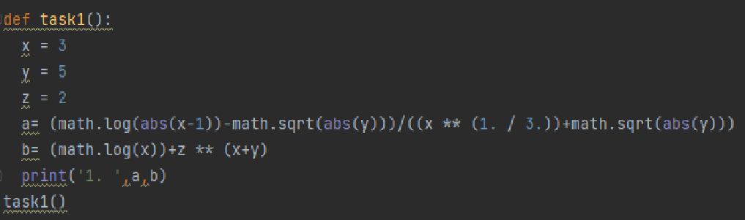

Рис.2 Код программы

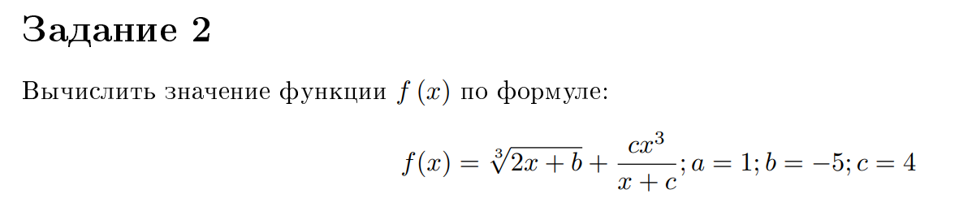

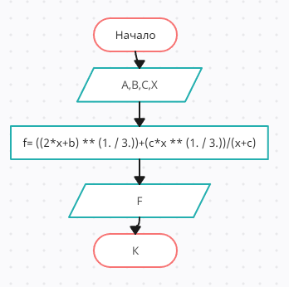

Рис.1 Блок схема

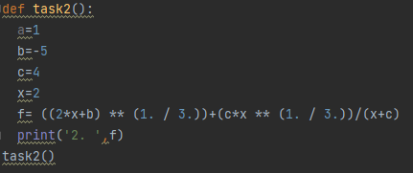

Рис.2 Код программы

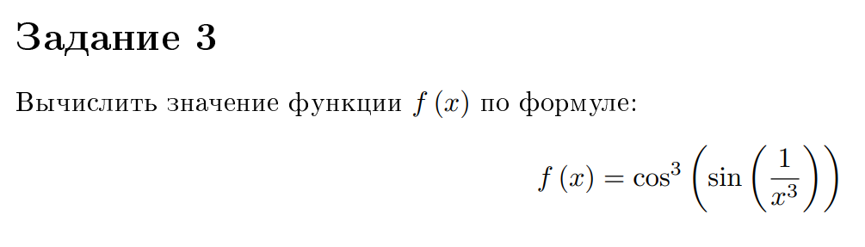

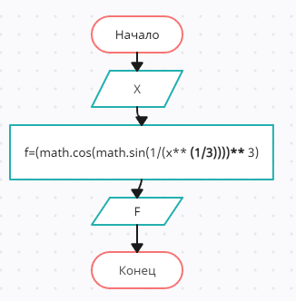

Рис.1 Блок схема

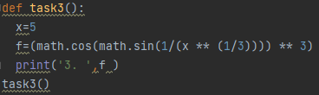

Рис.2 Код программы

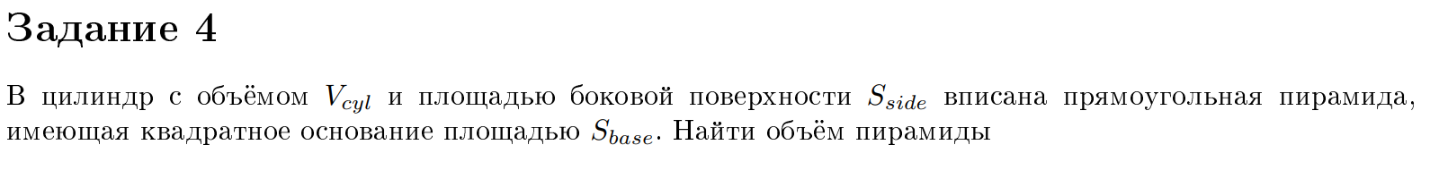

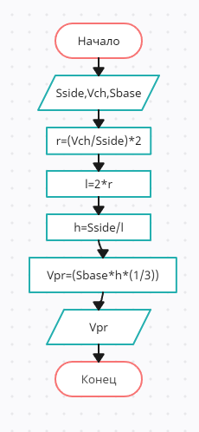

Рис.1 Блок схема

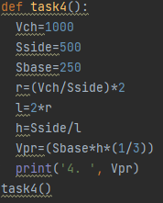

Рис.2 Код программы

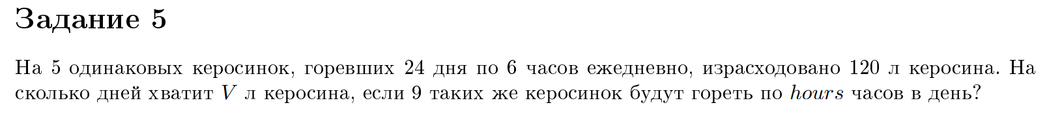

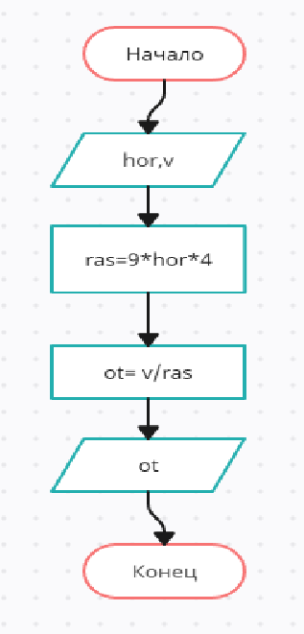

Рис.1 Блок схема

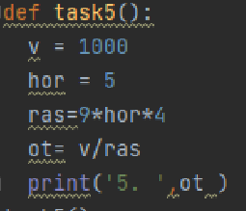

Рис.2 Код программы

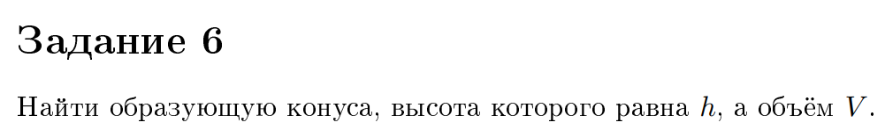

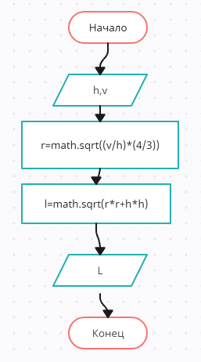

Рис.1 Блок схема

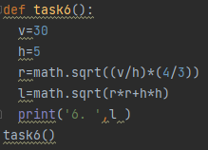

Рис.2 Код программы